Сила и Мускули - Каква е връзката?

Най-разпространената заблуда по фитнес залите: "Колкото един мускул е по-голям, толкова е по-силен" е време да си отиде. Следвайки тази логика, културистите трябва да са шампионите по силовите спортове, като канадска борба или силов трибой. Реалността е твърде различна. За някои хора казваме, че са "жилави" или "природно силни", защото са доста по-яки отколкото изглеждат. Погрешно е да се мисли, че размерите на мускулите сами по себе си определят
силата. Може да прозвучи изненадващо, но силовият потенциал на всеки човек може да се
развива и увеличава в пъти, дори без видима промяна в размерите на мускулите. Фактите
сочат, че средностатистическият човек разполага с не повече от 10% от максималната сила на мускулите си. Дори най-успелите атлети не могат да използват повече от 50% от
потенциалната си сила, а и дори този процент е силно завишен.
За да "оцените" истинските си силови възможности помислете върху факта, че когато осъдени на смърт биват умъртвени на електрически стол и електричеството за пръв и последен път
активира мускулите им на 100%, последствията са: скъсани мускули и ставни връзки, та дори и потрошени кости. Тъй като максималната ни сила е "потрошващо" опасна за нас, нашата
нервна система ни предпазва, като слага лимитни стойности на текущата ни сила. За
съжаление нервната система е твърде консервативна, и лимитните стойности на мускулно
напрежение(сила), което ни позволява, са в пъти по-малки от опасните за нас стойности.

В ставните ни връзки се намират едни "гадни" рецепторчета - органите(апарати) на
Голджи(Golgi Tendon Organs). Тези сензори отчитат мускулното напрежение, и когато то
надвиши текущия заложен силов лимит, Голджитата изпращат сигнали до мозъка, нервната
система се паникьосва и заповядва на мускулите да релаксират, и в този момент” тежестта
престава да се движи или биваме пометени на канадска борба. Биологичната функция на тези рецептори е да ни предпази от собствените ни мускули. Въпреки че науката още не е дала
отговор на въпроса, как да активираме мускулите си на максимум(което е добре, иначе щяхме сами да се “потрошим” :), целта на тази лекция е да ви покаже ефективни методи за
намаляване на силовият дефицит (т.е. да станете супер силни). В момента мускулите ви са като свръх мощен компютър, който използвате за игра на тетрис. Вече сме в 21-ви век и е време да инсталирате най-съвременен мускулен софтуер. В тази лекция ще ви разясним футуристични
техники за разгръщане на силовия ви потенциал, без лукса от качване и на грам допълнителна мускулна маса. Ако пък желаете огромни мускули, ще ви кажем как се правят лесно и бързо,
без страничните ефекти на популярните методи за качване на маса - воднисти и слаби(в
сравнение с потенциала ви) мускули, и тонове тлъстини.
Запомнете: “Ключът към динозавърска сила се крие в нашата нервна система, а не в размера на мускулите”.
Наблюдавайки експлозията на бодибилдинга през 80-те години на миналият век, силовият трибоец д-р. Кен Леистнър прогнозира упадъка на ефективните тренировъчни практики за сила. И е абсолютно прав.

Разпространението на мита "сила = мускулна маса" доведе до поне две неприятни тенденции:
1)Някои атлети и обикновени хора започнаха да приравняват силовите тренировки с
бодибилдинг. Резултатът - "Холивудски мускули", слаби атлетични постижения и мускули с отрицателен коефицент на полезно действие("All show, No Go”).
2)Жените избягват силовите тренировки в страха си да не развият мускулести тела. Дамите се задаволяват да бъдат слаби, защото не знаят, че могат да станат силни, без да изглеждат като Мис Олимпия. Нежният пол прибягва до патетични тренировъчни програми, които в 99% от случаите не дават желаните резултати, а именно - силни, малки, стегнати и красиви мускули.
Радиация - да станем силни с малко упражнения

Свийте пръстите си в юмрук. Стегнете силно юмрука. Къде усещате напрежението?
Предмишницата и бицепса, нали? А сега стегнете юмрука още по-силно, така че да ви побелеят кокалчетата. Вече чувствате напрежението в рамото и гръдния кош. Технически погледнато само мускулите на пръстите са достатъчни за да направите юмрук. Да, ама съседните мускули се стягат за да помагат. Мускулното напрежение се разпростира върху близките мускули, както камък паднал във вода изпраща вълнички по водната повърхност. Колкото по-голям е камъкът, толкова по-големи и надалеч стигащи ще бъдат вълните ;)

Феноменът на разпространяващото се мускулно напрежение е изследван от много учени.
Шерингтън му дава името - "irradiation”. Ние ще го "побългарим" и ще го наречем "радиация". Законът на Шерингтън за радиацията гласи: "мускул подложен на достатъчно голямо
натоварване привиква съседните мускули на помощ, а те от своя страна 'му го връщат' като
увеличават силата му". Най-интересното в случая е, че когато мускул емитира импулси към
съседите да помагат, те му отвръщат по същия начин. Резултатът - мускулът викащ за помощ се стяга по-силно от преди! Получава се верижна реакция и ставате по-силни.

Радиацията е една от причините базовите упражнения, като лежанката да са доста по-
ефективни за сила от изолиращите движения, като например разгъването на скрипец. Да
вземем за пример ръцете. Резултатите от множество изследвания сочат, че силата и
издръжливостта на отделните мускули на ръцете се покачва драстично, ако и други мускули
бъдат включени в движението. Не става дума за очевидния факт, че повече мускули генерират повече сила, а за това, че бицепсът ви се стяга и дърпа по-силно, ако съседните мускули са
стегнати.

Благодарение на радиацията можем да конструираме супер ефективна силова тренировка с
малко упражнения. Разбрахте, че всички ваши опити да изолирате даден мускул могат да бъдат успешни само с патетични тежести. С по-големи тежести ефектът от радиацията вкарва
допълнителни мускули в играта. Вместо да се занимавате с глупости изберете няколко базови упражнения, които тренират много мускули едновременно. По-малко време във фитнес залата, в комбинация с по-добри резултати.
Мускулен Софтуер

Време е за най-интересната част от нашата лекция. Как да използваме мускулите си в залата МНОГО по-ефективно. Природата е натъпкала мозъка ни с доста количество мускулен софтуер - рефлекси, неврологични феномени и др. Например, една от невронните ни програми кара тялото ни да следва главата. Затова е по-лесно да правим мъртва тяга ако главата ни гледа нагоре, а сгъванията за бицепс са по-лесни ако главата ни е наклонена напред. Някои от
полезните програмки се използват лесно, докато друго искат малко повече умение за да бъдат "хакнати". Целта на всяка една от техниките е да накара мускулите ви да се стегнат по-силно.

Хипер-радиация - по-голяма сила и по-малко контузии

Да се върнем на радиацията - феноменът, който разпространява мускулното напрежение. Разбрахме, че изолиращите движения така или иначе НЕ изолират мускулите ни при
достатъчно голяма тежест. Ето ви може би най-мощната техника за сила - целенасоченото стягане на "някои" мускули ще накара тежестта да олекне.
Хипер-радиация ще наречем следната техника:
- стиснете щангата, като че ли искате да я счупите
- стегнете си коремните мускули, като че ли някой ви удря в корема
- стегнете си дупето, все едно искате да задържите монета между бузките .
Когато изпълнявате дадено упражнение стратегическото стягане на гореспоменатите мускули
ще накара останалите да станат по-силни. Използваме феноменът на радиацията като
изкуствено я засилваме. Новата анти-изолираща техника има много предимства и никакви
недостатъци. Освен че ви дава сила, хипер-радиацията ще стегне мускулите по-цялото ви тяло
и ще го направи по-стабилно, което от своя страна намаля риска от контузия. Ако цялото ви
тяло е стегнато, то може да абсорбира удари доста лесно. Умението да се стягате ви дава сила,
сигурност, а и увеличава шанса ви да изблъскате някой под коша или в дискотеката. Опитвайте се да стягате всичките си мускули едновременно в залата и радиацията ще ви се отплати.
Стягането на ръцете, корема и дупето има най-голям ефект върху силата ви. Това е най-
важната техника в лекцията ни.
Силен корем и ръце = силно тяло
Подавайки радиация към работещите мускули от центъра(дупе и корем) и
периферията(ръцете), не оставяте особено голям избор на мускулите ви, освен да са по-силни.
Невроанатомите знаят добре, че областта в мозъка отговаряща за мускулите на ръцете е
непропорционално по-голяма, от областите командващи другите мускули. Може би заради
умението на ръцете да правят разнообразни движения :) Силното стягане на ръцете засилва
командите на мозъка за контракция на другите мускули. Никой не е сигурен защо, но нас ни
интересуват добрите резултати от тренировките. Ако искате по-бързи резултати в залата,
стискайте топки за тенис на корт или гумички за ръце, докато сте на работа или зяпате
телевизия.
Какво да кажем за ролята на коремните мускули? Колкото по-голяма стане тежестта, толкова
по-голям дял в работата на тялото изпълняват коремните мускули. "Силата на корема и кръста е ключът към огромните тежести" заявява Юри Спинов два пъти световен шампион по силов
трибой. За начинаещите силовите упражнения за корем ще доведат до по-бърз прогрес на
силата със свободните тежести. Някои силови трибойци със страхотно изглеждаща
мидсекция(сиреч коремни мускули) твърдят, че нямат нужда да си тренират корема тъй като
правят тяги и клекове с няколко стотин кила, а както вече казах при такива тежести коремът
бива принуден да се стяга. Силата на корема е изключително важна, ако желаете да сте силни. На корема ще посветим цяла друга лекция.

Пневмо-мускулния рефлекс - как да дишаме в залата
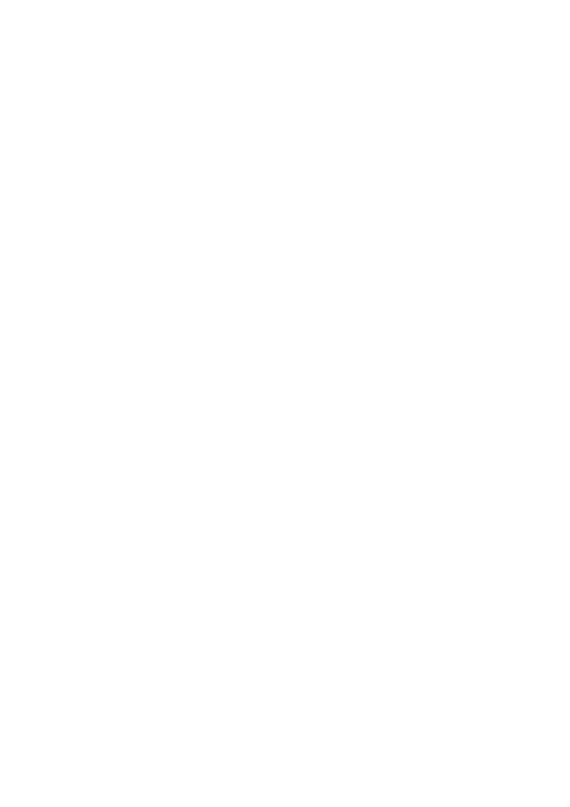
Мъдростта на експертите във фитнес залите се простира до съвета: "Вдишвайте докато пускате щангата и издишвайте докато я повдигате". Естествено от това изречение човек не може да разбере за какво става дума, пък и става ясно, че "експертите" също не са в час. Има два типа на издишане, които са тотално различни - пасивно и активно. Пасивното издишване е например когато въздъхнете след важно интервю за работа. Активното издишване може да се
наблюдава когато каратист чупи тухли с мощен вик. Съществената разлика в случая се
изразява в абсолютно противоположните ефекти на двата вида издишване върху мускулното
напражение. Тайната се крие в коремните кухини на нашите тела. Там за нервната система
работят така наречените барорецептори, които измерват степента на вътре-коремно
налягане(intra-abdominal pressure). Процесът, който наричаме пневмо-мускулен рефлекс
наподобява домашната CD уредба, като мускулите ни са тонколоните, а барорецепторите са
копчето за силата на звука. Колкото по-голямо вътре-коремно налягане регистрират
барорецепторите, толкова повече стимулират мускулното напрежение. Когато искаме да
вдигнем нещо тежко трябва да създадем високо вътре-коремно налягане(волумето на мах).
Единият начин е да съскаме, крещим, викаме или там както искате го наречете. Посъветвахме
ви при хипер-радиацията да стягате корема и дупето. Това действие компресира органите в
коремната кухина и повиша налягането там. Тъй като едно повторение на лежанката трае доста
по-дълго от кроше, не може просто да изхвърлим тежестта нагоре с мощен вик, тъй като тя
само това чака - да ни размаже като хлебарка. Това, което може да направим, е просто да не
дишаме! ДА! Задръжте си дъха по време на повторенията и дишайте между повторенията или
полу-повторенията ако упражнението го позволява. Тази маневра, позната от хилядолетия в
йога под наименованието валсалва, е изключително проста и ефективна. Най-лесния начин да
ни закопаят на канадска борба е да използват момента, когато вдишваме. Тогава налягането в
корема отслабва и с него силата :)
Съществува още една огромна причина да си задържате дъха - за да предпазите гръбнака от
контузии. Ето какво казват проф. Верхошански и д-р Сиф: "Много медицински и други
авторитети съветват да не задържаме дъха при тренировки с тежести. Този добронамерен, но
погрешен съвет може да доведе до сериозни контузии. Задърженето на дъха(или Валсалва)
увеличава налягането в коремната кухина и отнема стреса от долната част на гръбнака. Без
задържането на дъха, се оказва доста по-усилено налягане върху уязвими структури на
гръбнака, и по-специално върху гръбначните дискове и връзки. Продължителното задържане
на дъха(повече от няколко секунди) причинява рязко качване на кръвното налягане,
последвано от падане след издишане. Затова задържането на дъха не е за всеки, особено за
по-старите и нетренирани хора или пък за хора с болни сърца." Ако валсалвата не ви харесва,
може да пробвате да издишвате бавно и силно чрез активно издишане. Запазете пасивното
издишане за медитация, релаксация и стречинг. При тяга и клекове валсалвата е абсолютно
задължителна.

Тук може би е мястото да обясним какъв е ефекта на коланите в залата. Коланът стяга кръста, увеличава налягането в стомаха и по този начин вдига силата и предпазва кръста. Коланът
обхваща гръбнака като напомпена гума и абсорбира част от налягането върху гърба. Току що прочетеното обаче не значи, че трябва да тренираме с колани. Постоянното трениране с колан върши работата на коремните мускули, отпуска ги и създава слаба връзка в тялото ни.
Тренирането с колан не ни учи да стягаме максимално корема и дупето, и особено, ако не
тренирате корема с тежки упражнения причинява мускулен дисбаланс, който може да се изрази в контузия, неправилни моторни умения или изкривявания от оптималната поза на тялото.
Силен гръб и слаб корем = херния. Кажете "НЕ" на изкуствените помагала.
За да компресирате максимално въздуха в корема послушайте съвета на карате майсторите: "..за максимална сила разстоянието между пъпа и сфинктера трябва да е минимално..".
Стягайте корема и дупето по време на блъскане. Не по-малко важно е да правите аналното заключване т.е. да стягате сфинктера и мускула който употребявате за да спирате
уринирането. Интересно е да се отбележи, че майсторите на древните езотерични изкуства са практикували аналното заключване по-време на тренировките и медитациите си.

